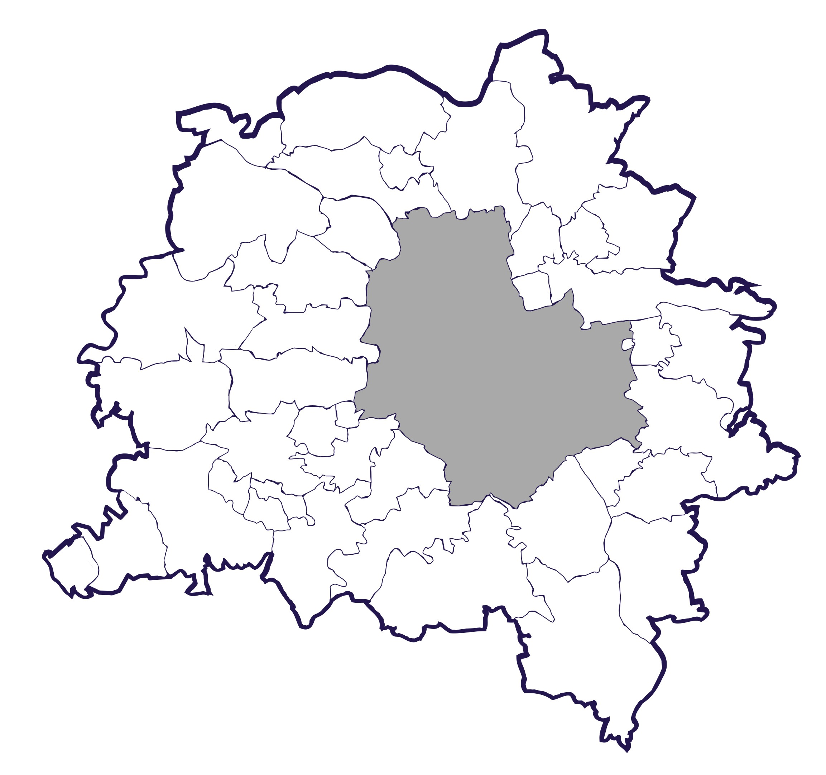
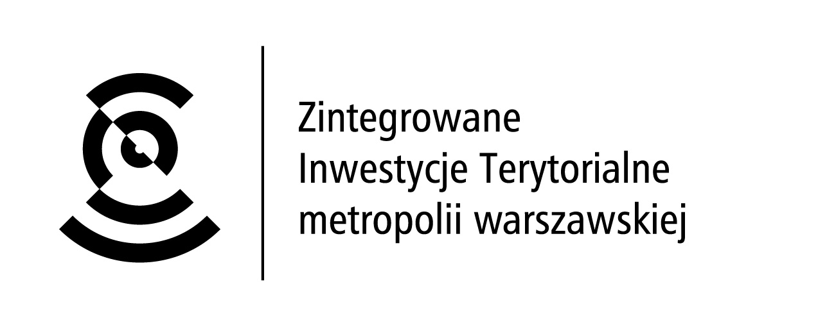

Nabór propozycji projektów komplementarnych do ujęcia w Strategii Zintegrowanych Inwestycji Terytorialnych dla Warszawskiego Obszaru Funkcjonalnego 2014-2020+
W związku z realizacją zapisów Programu Operacyjnego Infrastruktura i Środowisko 2014-2020, zaakceptowanego przez Komisję Europejską w dniu 16 grudnia 2014 r., Miasto Stołeczne Warszawa jako lider Porozumienia gmin Warszawskiego Obszaru Funkcjonalnego o współpracy w zakresie realizacji Zintegrowanych Inwestycji Terytorialnych w perspektywie finansowej UE 2014-2020 otwiera nabór propozycji projektów komplementarnych
do ujęcia w Strategii Zintegrowanych Inwestycji Terytorialnych dla Warszawskiego Obszaru Funkcjonalnego 2014-2020+.

Nabór jest prowadzony wyłącznie w zakresie projektów kwalifikujących się do wsparcia w ramach Osi Priorytetowej I: Zmniejszenie emisyjności gospodarki Programu Operacyjnego Infrastruktura i Środowisko 2014-2020
dla następujących Priorytetów Inwestycyjnych:
- 4.V. Promowanie strategii niskoemisyjnych dla wszystkich rodzajów terytoriów, w szczególności
dla obszarów miejskich, w tym wspieranie zrównoważonej multimodalnej mobilności miejskiej i działań adaptacyjnych mających oddziaływanie łagodzące na zmiany klimatu;
- 4.VI. Promowanie wykorzystywania wysokosprawnej kogeneracji ciepła i energii elektrycznej w oparciu
o zapotrzebowanie na ciepło użytkowe.

Umieszczenie propozycji projektu w Strategii Zintegrowanych Inwestycji Terytorialnych dla Warszawskiego Obszaru Funkcjonalnego 2014-2020+ nie oznacza zagwarantowania dofinansowania w ramach
w/w Programu.

Warunkiem koniecznym do dofinansowania w ramach Programu Operacyjnego Infrastruktura i Środowisko 2014-2020 dla projektów z Priorytetu Inwestycyjnego 4.V. Promowanie strategii niskoemisyjnych dla wszystkich rodzajów terytoriów, w szczególności dla obszarów miejskich, w tym wspieranie zrównoważonej multimodalnej mobilności miejskiej i działań adaptacyjnych mających oddziaływanie łagodzące na zmiany klimatu będzie ich ujęcie w ramach właściwych terytorialnie planów gospodarki niskoemisyjnej.
Poniżej zostają określone ramy naboru propozycji zgłoszeń:

  - Nabór jest prowadzony w terminie do dnia 17 lutego br.

  - Nabór dotyczy propozycji projektów zlokalizowanych w Warszawskim Obszarze Funkcjonalnym, obejmującym 40 gmin Porozumienia gmin Warszawskiego Obszaru Funkcjonalnego o współpracy
w zakresie realizacji Zintegrowanych Inwestycji Terytorialnych w perspektywie finansowej UE 2014-2020,
w skład którego wchodzą: m.st. Warszawa, Gmina Błonie, Gmina Brwinów, Gmina Czosnów, Gmina Góra Kalwaria, Gmina Grodzisk Mazowiecki, Gmina Halinów, Gmina Izabelin, Gmina Jabłonna, Gmina Jaktorów, Miasto Józefów, Gmina Karczew, Gmina Kobyłka, Gmina Konstancin-Jeziorna, Gmina Miejska Legionowo, Gmina Leszno, Gmina Lesznowola, Gmina Łomianki, Miasto Marki, Gmina Michałowice, Miasto Milanówek, Gmina Nadarzyn, Gmina Nieporęt, Gmina Nowy Dwór Mazowiecki, Miasto Otwock, Gmina Ożarów Mazowiecki, Gmina Piaseczno, Miasto Piastów, Miasto Podkowa Leśna, Miasto Pruszków, Gmina Radzymin, Gmina Raszyn, Gmina Stare Babice, Miasto Sulejówek, Gmina Wiązowna, Gmina Wieliszew, Gmina Wołomin, Miasto Ząbki, Miasto Zielonka, Miasto Żyrardów.

  - Propozycje projektów muszą zostać zgłoszone przez potencjalnych Beneficjentów na wzorze formularza, dostępnego na stronie: http://omw.um.warszawa.pl.

  - Wypełniony formularz, podpisany przez osobę uprawnioną do reprezentowania Beneficjenta, należy przesłać w wersji papierowej na adres:
Urząd m.st. Warszawy
Biuro Funduszy Europejskich i Rozwoju Gospodarczego
Plac Defilad 1, XIX piętro, pok. 1904
00-901 Warszawa
oraz w wersji elektronicznej na adres: psajnog@um.warszawa.pl w określonym terminie naboru.

  - Uprawnieni wnioskodawcy:

W ramach Priorytetu Inwestycyjnego 4.V. Promowanie strategii niskoemisyjnych dla wszystkich rodzajów terytoriów, w szczególności dla obszarów miejskich, w tym wspieranie zrównoważonej multimodalnej mobilności miejskiej i działań adaptacyjnych mających oddziaływanie łagodzące na zmiany klimatu:
- jednostki samorządu terytorialnego (w tym ich związki i porozumienia) oraz działające w ich imieniu jednostki organizacyjne, przedsiębiorcy, a także podmioty świadczące usługi publiczne w ramach realizacji obowiązków własnych jednostek samorządu terytorialnego nie będące przedsiębiorcami.

W ramach Priorytetu Inwestycyjnego 4.VI. Promowanie wykorzystywania wysokosprawnej kogeneracji ciepła
i energii elektrycznej w oparciu o zapotrzebowanie na ciepło użytkowe:
- jednostki samorządu terytorialnego oraz działające w ich imieniu jednostki organizacyjne, przedsiębiorcy, a także podmioty świadczące usługi publiczne w ramach realizacji obowiązków własnych jednostek samorządu terytorialnego a także podmioty będące dostawcami usług energetycznych
w rozumieniu dyrektywy 2012/27/UE.

  - Przykładowe rodzaje projektów:
W ramach Priorytetu Inwestycyjnego 4.V. Promowanie strategii niskoemisyjnych dla wszystkich rodzajów terytoriów, w szczególności dla obszarów miejskich, w tym wspieranie zrównoważonej multimodalnej mobilności miejskiej i działań adaptacyjnych mających oddziaływanie łagodzące na zmiany klimatu:
- przebudowa istniejących systemów ciepłowniczych i sieci chłodu, celem zmniejszenia straty na przesyle;
- likwidacja węzłów grupowych wraz z budową przyłączy do istniejących budynków i instalacją węzłów dwufunkcyjnych (ciepła woda użytkowa);
- budowa nowych odcinków sieci cieplnej wraz z przyłączami i węzłami ciepłowniczymi w celu likwidacji istniejących lokalnych źródeł ciepła opalanych paliwem stałym;
- likwidacja indywidualnych i zbiorowych źródeł niskiej emisji pod warunkiem podłączenia budynków
do sieci ciepłowniczej.
Działania te powinny być prowadzone w koordynacji z realizacją projektów z zakresu modernizacji energetycznej budynków prowadzących do zmniejszenia zapotrzebowania na ciepło i chłód.

W ramach Priorytetu Inwestycyjnego 4.VI. Promowanie wykorzystywania wysokosprawnej kogeneracji ciepła
i energii elektrycznej w oparciu o zapotrzebowanie na ciepło użytkowe:
- budowa przyłączeń do sieci ciepłowniczych do wykorzystania ciepła użytkowego wyprodukowanego
w jednostkach wytwarzania energii elektrycznej i ciepła w układach wysokosprawnej kogeneracji
wraz z budową przyłączy wyprowadzających energię do krajowego systemu przesyłowego;
- wykorzystanie energii ciepła odpadowego w ramach projektów rozbudowy/budowy sieci ciepłowniczych;
- budowa sieci cieplnych lub sieci chłodu umożliwiająca wykorzystanie energii cieplnej wytworzonej
w warunkach wysokosprawnej kogeneracji, energii odpadowej, instalacji z wykorzystaniem OZE, a także powodującej zwiększenie wykorzystania energii wyprodukowanej w takich instalacjach.

  - Zgłoszone projekty zostaną poddane ocenie przez Ministerstwo Gospodarki we współpracy z Narodowym Funduszem Ochrony Środowiska i Gospodarki Wodnej pod kątem możliwości ujęcia w Strategii Zintegrowanych Inwestycji Terytorialnych dla Warszawskiego Obszaru Funkcjonalnego 2014-2020+ celem umożliwienia ubiegania się o dofinansowanie ze środków Programu Operacyjnego Infrastruktura
i Środowisko 2014-2020.

